Развитие физических качеств учащихся в условиях спортивного зала
Преодолевать трудности, возникающие на уроках легкой атлетики в условиях спортивного зала ,помогает система упражнений по развитию физических качеств. Основу этой представляют комплексы упражнений, направленные на развитие физических качеств, а также эстафеты и игровые задания, используемые на уроках легкой атлетики.
Развитие быстроты
- Бег с высоким подниманием бедра, максимальной частотой движений, 4-5 серий по 15м.
- Бег с захлестыванием голени назад, максимальной частотой движений, 4-5 серий по 15м.
- Бег на месте в упоре о стену с максимальной частотой движений, 4 серии по 20 сек. Отдых между секциями 20 сек.
- Ускорение с высокого старта(стартовый разгон) 6-8 серий по 9м. Класс делится на 3-4 группы по 6-8 участников в каждой. Первые номера встают у стартовой линии, стартуя одновременно по команде учителя, они должны как можно быстрее пересечь линию спортивного зала. После ее пересечения, продолжая бег по инерции, бегуны гасят скорость с таким расчетом, чтобы оставаться на противоположной лицевой линии, не касаясь руками стены. Данный комплекс для развития быстроты включает в себя подвижные игры и эстафеты.
«Скоростной бег с остановкой»
В эстафете участвуют несколько команд с равным числом игроков. Стоя в колонне по одному, они занимают места за линией старта. В 12м от нее проводят линию, за которой через каждый 1м проводят столько параллельных линий, сколько бегунов в каждой команде. Первые номера по сигналу с высокого старта бегут к первой линии, тормозят на ней, поворачиваются и бегом возвращаются назад. Затем, касанием руки передав эстафету вторым номерам, встают в конец своей колонны. Вторые номера бегут уже до второй линии, возвращаются назад описанным выше способом. И передают эстафету следующему игроку команды и тд. Команда – победительница определяется последним игроком команды, пересекшим линию старта- финиша. Данную эстафету можно проводить в таком порядке: Первые номера по сигналу с высокого старта бегут до последней линии, тормозят на ней, поворачиваются и бегом возвращаются назад. Затем, касанием руки передав эстафету вторым номерам, встают в конец своей колонны и тд.
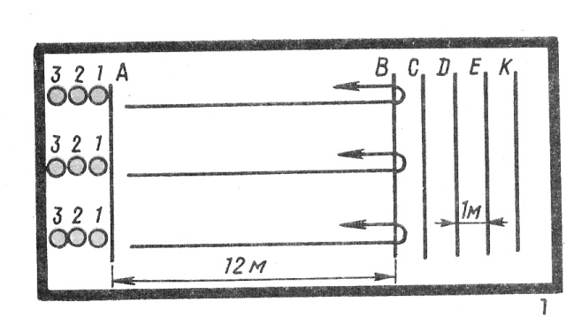
«Встречная эстафета»
Две или три команды, разделившись после расчета на две группы- четные и нечетные номера, занимают номера за линией старта друг напротив друга. По сигналу первые номера с низкого старта бегут ко вторым номерам и касанием руки передают эстафету, а сами встают в конце этой группы. Вторые номера проделывают то же. И тд. Побеждает команда, все бегуны которой первыми вернутся на места, которые они занимали до начала забега.
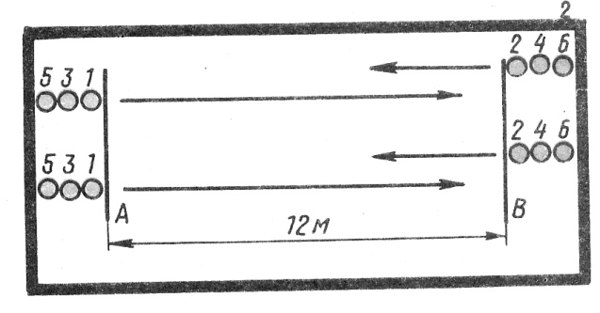
«Скоростная эстафета»
В эстафете участвуют две команды. По сигналу первые номера бегут с максимальной скоростью, обегают первую стойку, возвращаются бегом назад и, обежав вторую стойку сзади команды, передают эстафету вторым номерам., а сами встают в конец колонны. Вторые номера проделывают то же и тд. Команду-победительницу определяют по последнему участнику, преодолевшему дистанцию первым.
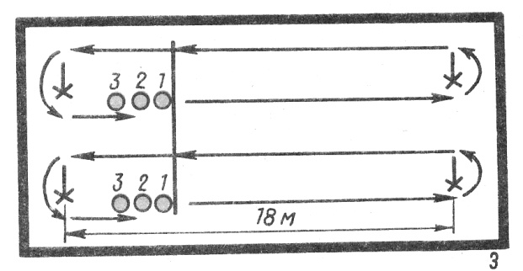

Развитие общей выносливости
Учащиеся должны знать, что во время бега, развивающего общую выносливость, каким бы ни был его темп, нужно постоянно следить за ритмом дыхания. Учителю надо также напомнить учащимся о плавном переходе с одного темпа бега на другой не допуская резких рывков. Преодолевая дистанцию, не следует прыгать на бегу, надо избегать ускорений, тк при развитии общей выносливости они могут иметь нежелательные последствия.
- Командный темповый бег. Основная цель упражнений – проверить равномерность темпа бега на определенной дистанции и за определенное время. Класс делится на равные по силам 2-3 команды отдельно мальчиков и девочек, по 3-4 человека в каждой. Задание: пробежать за 36 сек. 3 круга по периметру спортивного зала( приблизительно 150м). По сигналу стартует 1 команда. Ее участники пробегают 3 круга по залу вокруг 4 стоек, и тотчас после финиша учитель называет показанное ими время. Затем стартует 2 команда и тд. Время определяют по последнему участнику команды.
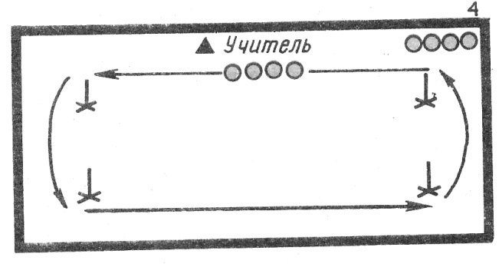
- Бег в равномерном темпе под музыкальное сопровождение. Это упражнение предлагают учащимся после того, как они освоят равномерный темп бега. С учетом задач урока этот бег проводят в вводной части урока после небольшой разминки – или в конце основной части. Класс делится на 2 группы (мальчики и девочки) Задание: бег с противоходом вокруг 4 стоек, поставленных в 3-4 м от углов зала. Команда мальчиков бежит по большому кругу (50м), команда девочек по малому (40м). Продолжительность бега для учащихся 2-6 мин. Бегущим дают задание просчитывать пройденные круги. Мальчики, умножив количество пройденных кругов на 50 и девочки на 40, узнают, какое расстояние они пробежали за заданный отрезок времени.
Развитие скоростной выносливости
- Эстафетный темповый бег. Класс делится на2 команды, каждая команда на несколько (по 3-4 уч-ся) групп. Эстафету начинает 1 команда. По сигналу учителя, который в ходе эстафеты фиксирует время, стартует первая группа команды. Она пробегает по периметру зала 3 круга. После чего замыкающий бегун этой группы касанием руки направляющего второй группы передает ему эстафету. Это служит для второй группы сигналом о старте. Вторая группа проходит сои 3 круга и передает эстафету 3 группе. И тд. Когда закончат бег все группы первой команды, учитель называет показанное время и старт принимает вторая команда. Команду – победительницу определяют по лучшему времени.
- Эстафета «Паровозик» Участвуют 2-3команды, по 3-4 человека в каждой. Они располагаются так же, как при скоростной эстафете. По сигналу бег начинают первые номера команды. Обежав стойки впереди и сзади своих команд, они вновь пересекают стартовую линию, а за ними тотчас начинают бег вторые номера команды и тд. Когда стойки обегут все игроки команд, первые номера прекращают бег и остаются на стартовой линии. После следующего круга на старте остаются вторые номера, затем третьи. Побеждает команда, последний участник которой, финишируя, первыми пересечет стартовую линию.
- Эстафетный бег по кругу. Участвуют 2 команды, по сигналу первые номера одновременно начинают бег по кругу. Обежав 4 стойки, они передают эстафету вторым номерам, а сами встают в конец своих колонн. Вторые и последующие номера делают то же. Эстафета завершается, когда последний участник одной из команд, выполнив беговые задания, первым придет к финишу. Команду – победительницу определяют по последнему участнику, пришедшему к финишу.
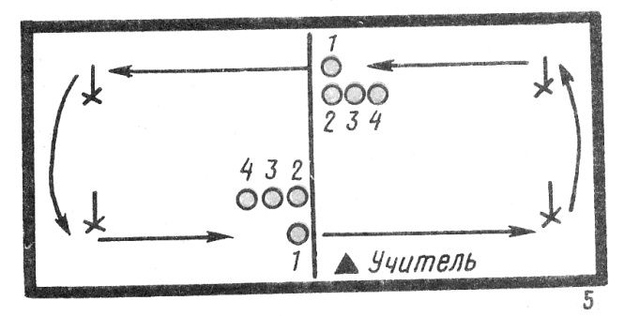

Развитие скоростно - силовых качеств.
Выполнение учебных нормативов по прыжкам в длину и в высоту на оценку «4-5» для учащихся представляют определенную сложность. Многое здесь зависит от развития скоростно- силовых качеств. Поэтому на уроках легкой атлетики уделяется много внимания скоростно- силовых качеств, прыгучести. Требования, предъявляемые к учащимся при выполнении подобранных упражнений, состоящих в следующем. Во-первых, Ребята выполняют упражнения в нескольких сериях с большой интенсивностью( девочки на 1-2 повторений меньше, чем мальчики). Во-вторых, учащимся, отстающим в физической подготовленности для полного восстановления сил представляется возможность пропустить 1-2 серии. Поэтому единственное, на что акцентируем внимание, это индивидуальный подход к физически слабо развитым учащимся, при выполнении ими упражнений, требующим больших физических усилий, особенно к девочкам.
- Прыжки через скакалку в максимальном темпе в течение 1 мин. Например, 8 класс (мальчики) – 120-130 раз, девочки – 140-150 раз.
- Прыжки с продвижением вперед с ноги на ногу, начиная толчком обеих. 5 серий по 12-16 м. Если для преодоления 12м отрезка прыжками, приземляясь на обе ноги, мальчику или девочке требуется 5-6 прыжков, значит мышцы ног у них сильнее. Если они преодолевают это расстояние за 6-7 прыжков - средние, за 7-8(и более) прыжков – слабые.
- Многократные прыжки на обеих ногах. 5 серий по 16-18 м.
- Многократное выпрыгивание вверх из глубокого приседа, затем из упора присев. 4 серии по 15-20 раз.
- Прыжки на месте с отягощением с набивными мячами. 4серии по 20 прыжков. Отдых между сериями 15-40 сек.
- Многократные прыжки поочередно на левой, правой ноге. 3 серии по 16-18м на каждой ноге.
- Многократные прыжки через гимнастическую скамейку. Прыжки с обеих на обе стоя сбоку от скамейки, с продвижением вперед. Серия 40-50 прыжков, перерыв 20-40 сек., повторить прыжки с меньшим количеством раз.

